Омельницька філія імені академіка М.А.Доллежаля

КЗ «НВК «Основа» Преображенської сільської ради

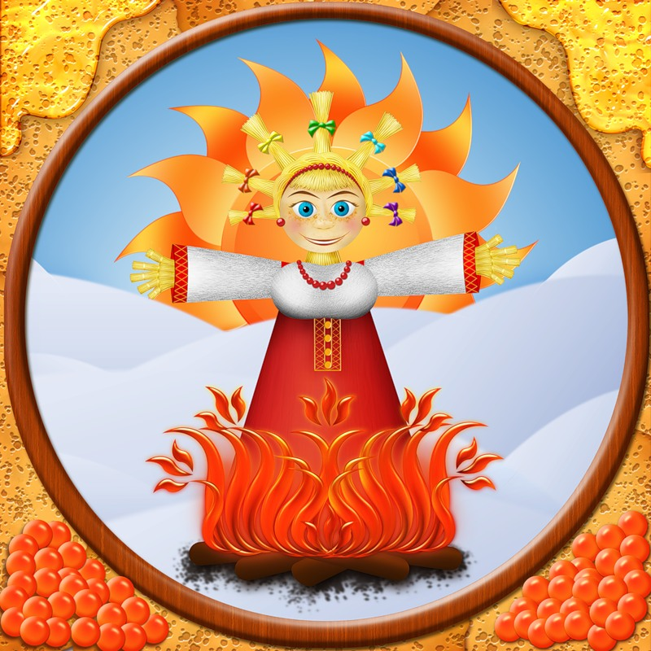

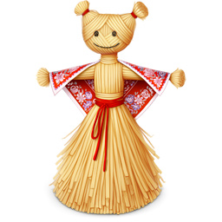

*Розробила*

*вчитель зарубіжної літератури*

*Петровська І.О.*

Омельник, 2017

**МЕТА:** *розширити і поглибити знання дітей про давні народні обряди та звичаї, пов’язані зі святкуванням Сирної седмиці; прищеплювати інтерес до народної творчості; розвивати мовлення, пам’ять; виховувати шанобливе ставлення до народних традицій старших поколінь, сприяти відродженню та впровадженню їх у життя.*

**ОБЛАДНАННЯ:**

* українські народні костюми,
* музичний супровід,
* опудало Масниці,
* колодки,
* уквітчані деревця,
* страви української національної кухні

**КАТЕГОРІЯ УЧАСНИКІВ:** учні5-11 класів

**ХІД ЗАХОДУ**

*Звучить музика*

**Ведуча1 :** Зима вже вдосталь розважала:

Ми Новий рік й Різдво стрічали,

Були щедрівки, жарти, сміх,

Катались з гірок снігових…

**Ведуча 2:** Прийшла пора Зимі на Північ повертатись,

Тож хоче вона з нами попрощатись, –

Дарує Масляну нам на прощання, –

Свято веселе зимове останнє…

Нумо, хлопці і дівчата, свято починати –

Масляну до нас скоріш в гості закликати!

*Звучить музика, виходять хлопці і дівчата в українських костюмах*

**Хлопець 1:** Важливе завдання виконуємо ми, –

Кличемо свято останнє зими!

**Хлопець 2:** Ми нудьги не переносимо, –

В гості Масляну запросимо!

**Дівчина 1:** А ми Масляну дожидаємо…

Млинцем Масляну зустрічаємо…

**Дівчина 2:** Сиром гірку ми укладаємо…

Маслом зверху ми поливаємо…

**Дівчина 3:** Наша Масляна їла досита…

В гості Масляну щиро просимо!

*Хлопці та дівчата виконують пісню «Масляна»*

*Ой, дорослі і малята, ой, ви хлопці і дівчата,*

*Вас ми раді привітати, добру пісню проспівати!*

*Всіх запрошує на свято і широка, і багата,*

*Масляна! Масляна! Масляна! Масляна!*

*Приспів:*

*А вже скоро в нас весна, наче квітка чарівна.*

*Вже не довго до тепла – до Петра і до Павла.*

*Великодень в добрий час поспішає вже до нас.*

*А сьогодні – гай гуде! Щира Масляна іде!*

*Гуляй, Масляна, як треба, не забудемо ми тебе*

*І млинці твої гречані, і вареники в сметані!*

*Ти співай, моя родино, щоби жито уродило!*

*Масляна! Масляна! Масляна! Масляна!*

*Приспів:*

*А вже скоро в нас весна, наче квітка чарівна.*

*Вже не довго до тепла – до Петра і до Павла.*

*Великодень в добрий час поспішає вже до нас.*

*А сьогодні – гай гуде! Щира Масляна іде!*

*Всіх запрошує на свято і широка, і багата,*

*Масляна! Масляна! Масляна! Масляна!*

*Приспів:*

*А вже скоро в нас весна, наче квітка чарівна.*

*Вже не довго до тепла – до Петра і до Павла.*

*Великодень в добрий час поспішає вже до нас.*

*А сьогодні – гай гуде! Щира Масляна іде!*

**Хлопець 3:** Душа ти наша, Масниця!

Цукрові твої уста,

Медова твоя мова!

Прийди до нас на гостини

На широкий двір…

На санках покататися,

У млинцях повалятися!

*Входить Масляна (жінка в українському вбранні з макітрою вареників)*

**Масляна:** А ось і я!

Я прийшла до вас з добром:

З сиром, маслом, пирогом.

Ще з млинцями, калачами та вареничками!

На тарілки їх складайте,

Та на стіл їх подавайте!

**Дівчина 1:** А моя мати млинців гречаних напекла!

**Дівчина 2:** А моя вареників наварила з сиром!

**Дівчина 3:** А про вареники така приказка є:

«Вареники доведуть, що і хліба не дадуть!»

**Дівчина 1:** А я іншу примовку знаю:

«Вареники та коржі поховали для хліба ножі!»

**Дівчина 2:** Все гарно на Масляну, але ж вона така коротка!

**Дівчина 3:** Так і кажуть в народі: «Живе Масляна сім деньочків.

Залишайся, Масляна, на сім рочків!»

**Ведуча 1:** Масляна, Масниця, Колодій – одне з найулюбленіших українських свят, що корінням своїм сягає часів Київської Русі.

**Ведуча 2:** Цілий тиждень масових розваг та веселощів припадає на останній тиждень перед початком Великого посту. Пов’язане воно було перш за все з проводами зими. Людям дуже хотілося скоріше провести зиму й зустріти довгоочікувану весну.

**Ведуча 1:** Розуміючи, що найсуворіший час добігає кінця, а попереду – ласкаві весняні дні, люди насамперед, дякували за тепло сонцеві, славили його, пекли млинці – круглі, рум’яні, червонуваті, які дуже нагадували сонячний диск.

До млинців готували сир, сметану, діставали мед, пекли медові пиріжки та візерункові пряники. Саме з цим і зустрічали довгоочікуване свято.

**Масляна:** Навіть така приказка є:

«На Масляну співайте, грайте, всіх млинцями пригощайте!»

*Входять троє дівчаток, співають пісню «Масляна прийшла»*

*Ой ти, зимонько-зима,  
Вже пройшла твоя пора.  
Треба весну зустрічати,  
На Масляну людей скликати.*

*Приспів:  
Сьогодні Масляна прийшла  
Всім людям радість принесла.  
Гуляй народ, відпочивай,  
І весну радо зустрічай!  
І весну радо зустрічай!*

*Всіх запрошує на свято  
Наша Масляна багата.  
Смачні, з маслечком, млинці,  
Покуштуйте їх усі.*

*Приспів*

*Ой ти, зимонько-зима,  
Провести тебе пора.  
Поспішає вже весна,  
Всіх вітає Масляна!*

*Приспів*

*Дівчатка, парубки та дівчата виходять*

**Ведуча 2:** Сирна седмиця, як ще в народі називають Масляну, починалася з понеділка. У перший день – Зустріч – зранку жіноцтво збиралося справляти Колодки – символ продовження роду, частину Дерева Життя.

*Інсценування обряду «народження Колодки»:*

*Заходять жінки*

**І жінка:** Доброго дня, шановні господарі. Чи можна до вас?

**Масляна:** Заходьте. Сідайте за стіл. Ми вас чекали. Пригощайтеся.

**ІІ жінка:** Спочатку повинна Колодка народитися.

**ІІІ жінка:** Колодка, колодичка

Не мала, не величка…

Як без листя гілочка

Для дівчат бадилочка

Народися, не барися…

Час прийшов, розвеселися!

*Жінка виймає полінце, кладе його на стіл. Жінки по черзі його сповивають*

**І жінка:** Ось і народилася Колодка!

**ІІ жінка:** Вітаю вас, подружки з народженням Колодки!

*Жінки встають, обнімаються, цілуються*

**ІІІ жінка:** Будемо цілий тиждень гуляти.

Адже, у понеділок Колодка народилася!

**ІІ жінка:** У вівторок – в стрічки вбралася!

**І жінка:** У середу – селом в танку неслась!

**ІІІ жінка:** У четвер – у веселім колі знайшлась!

**Масляна:** Залишаймо Колодку тут, а самі підемо по домах, де є дорослі парубки та дівчата. Подаруємо їхнім матерям колодки, щоб вони оженили своїх синів та повіддавали дочок заміж впродовж наступного року.

*Жінки разом з Масляною виходять*

**Ведуча 1:** У вівторок – день другий – усі виходили на вулицю, де влаштовувалися веселі забави, що тривали майже увесь день. В цей день парубки виглядають наречених, а дівчата – суджених.

*Заходять хлопці, а слідом – дівчата, тримаючи в руках дівочі колодки, оздоблені барвистими стрічками та паперовими квітами*

**Дівчина 1:** Василечку, не оженився на М’ясниці, давай ліву руку, прив’яжу тобі колодку!

*Прив’язує колодку*

**Дівчина 1:** Ти, Максиме, не ховайся, ліву руку підставляй!

*Прив’язує колодку*

**Дівчина 2:** А тобі, Михайле, я прив’яжу колодку. Олесю, а чим наші парубки відкупилися?

**Дівчина 3:** Василько – шовковою хустиною (показує). Максим – ось таким гарним намистом (показує). А Михайло грішми відкупився (показує гроші).

**Дівчина 1:** Максиме, а розкажи-но, яка з тобою вчора пригода трапилася.

**Хлопець 1:** Сиджу я біля Варвари за столом, хочу їй щось приємне сказати, та ніяк у мене це не виходить. Хвилююсь, червонію… А коли я хвилююсь, то завжди собі ногу пальцями длубаю... Раптом відчуваю, що я ноги не чую від длубання та з переляку як закричу:

- Ой, Варварочко, я, мабуть, скоро помру!

А вона мені: - Ти звідки знаєш?

- Та ось вже з годину ногу длубаю, і нічого не відчуваю. Мабуть, її відібрало!

- Так це ж ти мою ногу длубаєш.

- А чого ти мені нічого не говориш?

- Я ж бачу, як ти хвилюєшся, аж червонієш.От і терплю, чекаю, що ти і сам помітиш свою помилку.

**Дівчина 1:** Якби пшоно, якби сіль,

То зварила б я кисіль…

**Дівчина 2:** Якби снігу та дощу,

То зварила б я борщу...

**Дівчина 3:** Якби трохи простокваші,

То зварила б горщик каші…

*Дівчата та хлопці сміються, та виходять*

**Ведуча 2:** Вважалося, що чим багатіше й веселіше Масницю відсвяткуєш, тим багатіше рук буде. Не даремно наступний день – середу – називали «Ласунець».

**Ведуча 1:** У середу тещі частують своїх зятів млинцями.

*Входять теща та зять*

**Теща:** Ванька!

**Зять:** Що, матінка-теща?

**Теща:** Який ти, Ванюша, товщий та худий!

І щік зовсім не видать зі спини!

Ану ж бо, підемо до мене на варенички!

**Зять:** Караул! Рятуйте! До смерті загодує!!!

*Теща бере зятя під руку й виводить*

**Ведуча 2:** Четвер – «Широка Масниця». В народі говорили: «Розгуляй-четвер прийде, жарт і пісню принесе». Так вже весело було у цей день на вулиці. З піснями і танцями носили й возили на санях хлопці і дівчата по вулицях дерево, химерно прикрашене дзвіночками та яскравими стрічками.

*Під музику дівчата та хлопці проносять прикрашене деревце*

**Ведуча 1:** П’ятий день – п’ятниця – тещині вечірки. У цей день зять повинен почастувати свою тещу. Після цього зятю належало покатати свою тещу вулицями села. При чому дорогу обирають залежно від характеру тещі – злу і сварливу везуть по нерівній дорозі і, навпаки, якщо теща лагідна, то і дорога рівна, немов струна.

*Входить теща, а за нею зять*

**Зять:** (Зловтішно) Теща-а-а!!!

**Теща:** (Злякано) А?

**Зять:** Теща! Яка ж ти худа! І щік не видать зі спини!

Ану жваво до мене на млинці!

**Теща:** Іду, зятьок! Іду, милий! Іду, любий!

*Теща співає пісню та танцює із зятем*

*Ой легко люди зятя любити,  
Коли він буде далеко жити.  
А я із зятем роки прожила,  
І як синочка його любила. -2р*

*Приспів:  
Зятю, мій любий зять,  
Відпочинь на поруч сядь,  
Заспіваем пісню родинну.  
Роки, роки летять,  
А до мене гарний зять,  
Як рідну люблю дитину.*

*А в мене люди, зять не лінивий,  
Душею добрий і не сварливий,  
Такого зятя гріх не любити,  
І буде теща йому годити. – 2р*

*Приспів.*

*Ой де на світі те щастя мати,  
Щоби із зятем пісні співати,  
Щоб так до серця була людина,  
Дай поцілую зятю любимий. – 2р*

*Приспів. 2р*

*Теща з зятем виходять*

**Ведуча 2:** Молодець зять, та і теща хороша!

**Ведуча 1:** У суботу відбувалися зовиціни посиденьки. У цей день влаштовувалися сімейні чаювання з піднесенням подарунків. Радо зустрічали гостей, танцювали та грали у веселі ігри.

**Ведуча 2:** Ось і прийшов останній день Масляної – прощена неділя. В останній день Сирної седмиці, готуючись до Великого посту, годилося йти до родичів та сусідів та просити пробачення за всі провини та нанесені образи. Тому день цей так і називали – Прощення.

**Ведуча 1:** В цей день усі – від мала до велика – просили один у одного пробачення.

*Всі виходять, просять один в одного пробачення, починають теща і зять*

**Зять:** Ти прости мене, теща,

Ти прости мене, мила, та на 7 тижнів –

До Великого Дня!

**Теща:** Ми з тобою, зятьок, не сварилися,

Ми з тобою, зятьок, не бранилися!

Бог тебе простить… І ти мене прости!

*Ведучі одна до одної:*

- Прости, якщо щось неладне між нами вийшло!

- Бог простить!

- І вдруге прости!

- Бог простить!

- І втретє прости!

- Бог простить!

*Разом усі учасники до глядачів:*

Простіть нас, люди добрі, якщо чим вас образили!

**Хлопець 1:** У неділю з Масляною прощаємось,

У неділю слізьми вмиваємось!

**Дівчина 1:** Прощай, Масниця, прощавай!

За образи, Масниця, нас вибачай!

**Масляна:** Гуляйте, друзі, до ранку,

Співайте пісень до світанку.

Як почнуться польові роботи,

Матимете інші ви турботи.

А мені вже пора – прощавайте,

Через рік знову в гості чекайте!

*Масляна кланяється в пояс, виходить*

**Хлопець 2:** Треба Масляну як слід проводити…

Холодну зиму вогнем розтопити…

**Ведуча 2:** По обіді у неділю всі збиралися на площі, де стояла Масляниця, із піснями, хороводами її спалювали.

**Ведуча 1:** Тож давайте і ми з вами зараз станемо у коло, візьмемося за руки, пробачимо один одному всі образи та спалимо їх у вогнищі разом з зимовим холодом. Нехай тепло наших сердець пробудить до життя весну.

*Хлопці підпалюють опудало Масниці, всі водять навколо хоровод і співають пісню «Ой Масляна прийшла»*

*Го-я, го-я-я, го-я, го-я-я, го-я, го-я, го-я-я*

*Го-я, го-я-я, го-я, го-я-я, го-я, го-я, го-я-я*

*Ой масляна прийшла, нам весну принесла*

*По землі струмочки, дівчатам віночки*

*Іди, іди до нас, бери собі запас*

*Вогнищу горіти, масляну палити.*

*Приспів:*

*Сонечко світи, пташечко лети*

*Хай по всьому світу, не буде біди*

*Сонечко світи, пташечко лети*

*Хай по всьому світу, не буде біди*

*Го-я, го-я-я, го-я, го-я-я, го-я, го-я, го-я-я*

*Го-я, го-я-я, го-я, го-я-я, го-я, го-я, го-я-я*

*Ой масляна прийшла, нам весну принесла*

*З вечора до рання, усім святкування*

*Іди, іди до нас, бери млинці та квас*

*Гори-гори ясно, вогнище не згасне*

*Приспів:*

*Сонечко світи, пташечко лети*

*Хай по всьому світу, не буде біди*

*Сонечко світи, веснонько іди*

*Хай по всьому світу, не буде біди*

*Сонечко світи, пташечко лети*

*Сонечко світи, веснонько іди*

*Приспів:*

*Сонечко світи, пташечко лети*

*Хай по всьому світу, не буде біди*

*Сонечко світи, веснонько іди*

*Хай по всьому світу, не буде біди*

*Глядачі займають свої місця*

**Ведуча 1:** Не давайте суму жити,

Посміхайтесь по всяк час.

Для розваги і розради

Масляна – найкращий час!

**Ведуча 2:** Посміхнися недругу своєму

І пробач йому образи всі

Буде радість в тебе і у мене

І добро залишиться в душі.

*Всі учасники хором:*

За столи вже час сідати –

Всіх млинцями пригощати!

*Всі учасники співають пісню «Гей, на Масляну»*

*Проколене колесо крутиться, крутиться,*

*Бо на землю сонце спускається.*

*Хай добра Вам люди прибудеться,*

*І весна привітно всміхається.*

*Хай добра Вам люди прибудеться,*

*І весна привітно всміхається.*

*Приспів:*

*Гей, на масляну, отакі млинці,*

*Тут на масляну хлопці молодці,*

*Пригощають всіх тещі і зяті.*

*Тут на масляну веселіться всі.*

*Вже зима із нами прощається,*

*Вже тепло до нас повертається.*

*Перед постом люди стараються,*

*І гріхів своїх позбуваються.*

*Перед постом люди стараються,*

*І гріхів своїх позбуваються.*

*Приспів*

*Славить будем Масляну, красную, красную.*

*І млинцями гарно поласуєм.*

*І дощі весняні закличемо,*

*Ми здоров’я люди вам зичимо.*

*І дощі весняні закличемо,*

*Ми здоров’я люди вам зичимо.*

*Приспів*